Catatan

1. Merchant name default dan dibuat disabled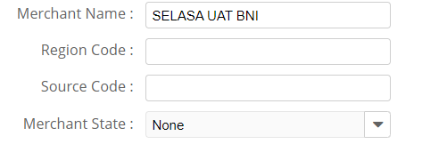
2. 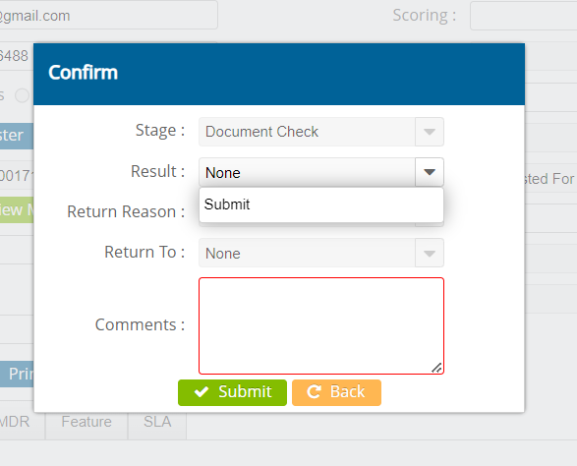RTL 1 dibuat biar bisa return
3. RTL 2 dibuat wajib diisi

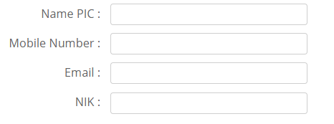

1. Yang di ekstrak yang di approve aja

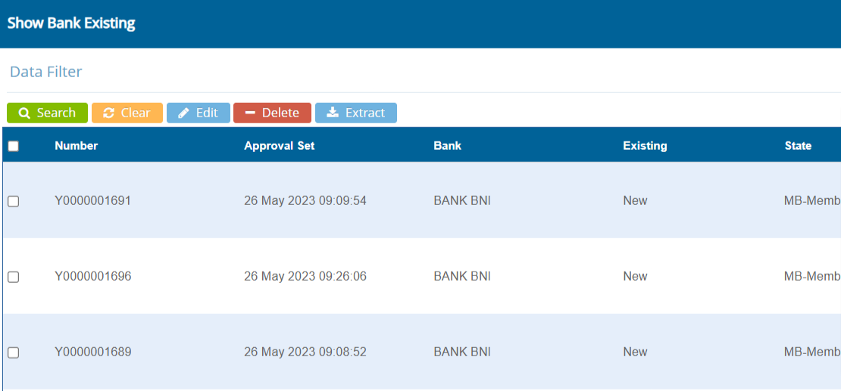

1. Cek notifikasi upload, jumlah data di notifikasi tidak sesuai
2. Sebelum import harus isi data dulu dan jika belum dibuat error



